CHUYÊN ĐỀ
PHƯƠNG PHÁP GIÚP HỌC SINH
THỰC HIỆN TỐT MỘT ĐỘNG TÁC THỂ DỤC

I. LÝ DO CHỌN ĐỀ TÀI:
1. Cơ sở lý luận:
- Với mục tiêu giáo dục phát triển toàn diện của ngành Giáo dục Đào tạo hiện nay. Một con người phát triển toàn diện là ngoài kiến thức văn hóa còn có thể lực và khả năng về một số môn năng khiếu như hội họa, âm nhạc, thể dục thể thao... .Thể lực được xem là một yếu tố quan trọng nhất cần thiết phải có. Có sức khỏe mới có tinh thần sản khoái minh mẫn sáng suốt để học tập, lao động, làm việc...Xuất phát từ mục tiêu trên cho thấy việc Giáo dục thể chất là thật sự cần thiết trong nhà trường phổ thông nhất là khối THCS.
2. Cơ sở thực tiễn:
- Những năm vừa qua, trong công tác giảng dạy tôi nhận thấy rằng học sinh học môn thể dục các em chưa tích cực tập luện, chưa xem tập luyện thể dục thể thao là cách tốt nhất để rèn luyện sức khỏe, phát triển thể lực. Mặc khác đôi khi giáo viên còn cứng nhắc trong giờ học đối với học sinh , vì thế làm cho học sinh cản thấy không thoải mái khi tiếp thu động tác mà giáo viên muốn truyền đạt.Nhận thất tầm quan trọng đó là giáo viên trực tiếp giàng dạy hướng dẫn học sinh tập luyện tôi luôn trăn trở làm thế nào để các em tiếp thu tốt kĩ thuật động tác mà giáo viên muốn truyền đạt. Chính vì vậy tôi chọn chuyên đề “ Phương pháp giúp học sinh thực hiện tốt động tác thể dục” nhằm giúp học sinh của mình tự tin thực hiện động tác khi được giáo viên truyền đạt, giúp các em chủ động ,sáng tạo, tích cực tập luyện thể tao để trở thành người có sức khỏe tốt,có tri thức, có đạo đức và trở thành người có ích cho xã hội.
3. Phạm vi thực hiện:
Áp dụng cho học sinh khối 6.

II. NỘI DUNG CHÍNH:
- Giáo dục thể chất là một loại hình Giáo dục nhằm phát triển có chủ định các tố chất thể lực, các phẩm chất tâm lí và các kỹ năng vận động cần thiết cho con người. Qua nhiều năm công tác và trao đổi thông tin với các thầy cô giáo bậc thầy đi trước cho thấy nếu từ nhỏ không được học vẽ, học hát thì lớn lên khó mà hình thành khả năng hát, vẽ. Việc giáo dục thể chất, tập luyện thể dục thể thao cũng vậy,nếu ngay từ nhỏ không được định hướng hình thành đúng kĩ thuật động tác thể dục thì lớn lên khi đã hình thành kĩ năng động tác mà sai kĩ thuật thì khó có thể khắc phục điều chỉnh kĩ thuật động tác được. Đối với khối THCS, chương trình giáo dục thể chất chủ yếu là trang bị cho các em các động tác rèn luyện tư thế cơ bản và một số bài thể dục phát triển chung. Là một giáo viên giáo dục thể chất khối THCS tôi nhận thấy nhiệm vụ quan trọng cần thiết phải thực hiện trong quá trình công tác giảng dạy là làm thế nào để giúp học sinh thực hiện tốt từng động tác thể dục được học,khắc họa nơi các em một kiến thức vững chắc kĩ thuật động tác để từ đó các em thuần thục kĩ thuật động tác và hình thành kĩ năng kĩ xảo động tác một cách hiệu quả nhất.
- Để thực hiện tốt một động tác thể dục cơ bản thì học sinh cần phải được truyền thụ động tác một cách rõ ràng chính xác đầy đủ các chi tiết cử động của tay chân cổ... .Với phương hướng đổi mới phương pháp dạy học như hiện nay. Lấy học sinh làm trung tâm, giáo viên không sử dụng nhiều lới nói diễn giải mà phải sử dụng hình ảnh sinh động và tăng cường số lần lặp lại và khối lượng vận động. Việc sử dụng phương pháp giảng dạy trong môn Giáo dục thể chất ở khối THCS chủ yếu bằng phương pháp trực quan là chính, học sinh thực hiện tập luyện theo phương pháp so gương bắt chước qua hình ảnh trực quan thông qua động tác thị phạm của giáo viên.
- Vậy làm thế nào để học sinh nắm được phương pháp giáo viên không phài dùng nhiều diễn giải phân tích yếu lĩnh động tác nhưng học sinh vẫn thực hiện chính xác động tác và nắm vững từng yếu lĩnh kĩ động động tác. Ở lứa tuổi THCS, lứa tuổi hiếu động và chưa hình thành ý thức tổ chức kĩ luật, cộng với xu hướng hạn chế sử dụng lới nói và tăng cường lượng vận động, số lần luyện tập hơn thì việc giảng dạy tốt các động tác thể dục thật không dễ. Dựa vào những yếu tố trên tôi lập ra một quy tắc riêng để dạy học sinh thực hiện tốt một động tác thể dục như sau:
Trong quá trình biên soạn giáo án tôi nghiên cứu yếu tố lĩnh động tác và phân chia các cử động động tác thành những nhóm cử động theo phương pháp phân đoạn như sau:
- Nhóm 1: Nhóm các cử động động tác của chân.
- Nhóm 2: Nhóm cử động động tác của tay và mình ( nếu có).
- Nhóm 3: Nhóm cử động động tác của đầu và mắt.
* Quá trình giàng dạy động tác được tiến hành như sau:
- Giới thiệu tên động tác và các bộ phận của cơ thể tham gia vào các động vận động của động tác. Cùng học sinh thực hiện các nhóm cử động động tác đã được phân nhóm như sau:
- Thứ 1: Nhóm các cử động động tác của chân.
- Thứ 2: Nhóm cử động động tác của tay và mình.
- Thứ 3: Nhóm cử động động tác của đầu và mắt.
- Thứ 4: Phối hợp các nhóm cử động động tác của tay và mình với các cử động của đầu và mắt.
- Thứ 5: Phối hợp nhóm các cử động động tác của tay và mình, đầu và với nhóm cử động động tác của chân.
- Thứ 6: Tập luyện hoàn thiện động tác.
* Thí dụ:
- Trong bài thể dục phát triển chung khối 6 có động tác “Bụng ”.
- Tư thế chuẩn bị:Tư thế đứng cơ bản( Đứng ngay ngắn gần như đứng nghiêm, không căng thẳng),sẳn sàng thực hiện động tác.
- Nhịp 1:Bước chân trác sang ngang rộng hơn vai, hai tay đưa ra trước, lên cao song song, lòng bàn tay hướng vào nhau , mặt ngửa, ngực ưởn căng, mắt nhìn theo tay.
- Nhịp 2:Từ từ gập thân ra trước, chân thẳng,tay chạm bàn chân( ngón tay hoặc cả bàn chân ), mắt nhìn theo tay.
- Nhịp 3 : Nâng thân, đưa hai tay về trước – sang ngang, bàn tay ngửa, mắt hướng phía trước.
- Nhịp 4 : Về tư thế chuẩn bị.
- Nhịp 5,6,7,8 : Như nhip 1,2,3,4 nhưng đổi chân.
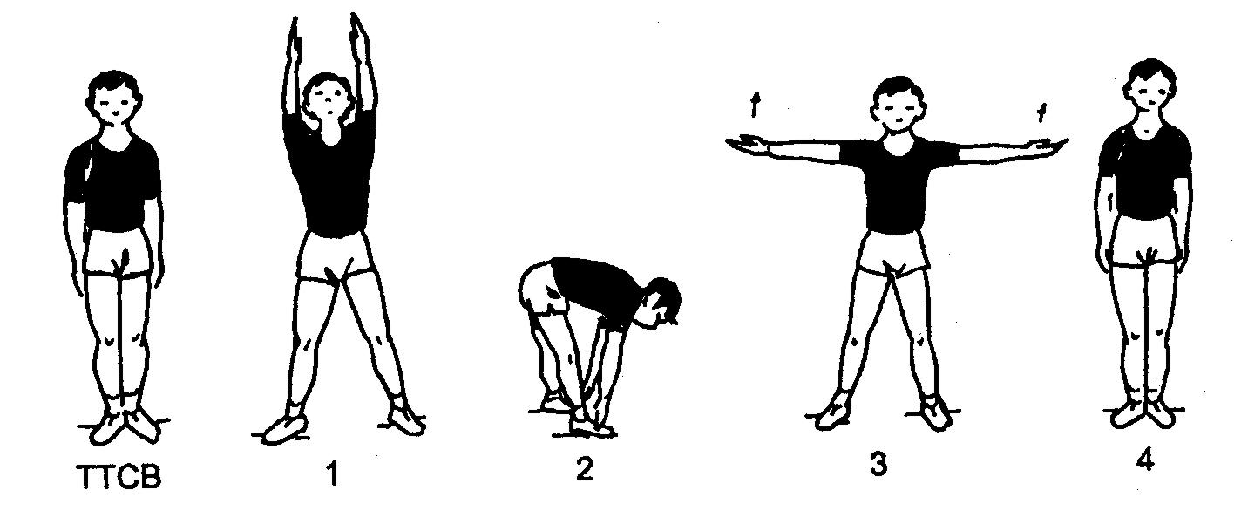

* Ở động tác này có các nhóm cử động sau:
- Thứ nhất: Chân bước sang ngang rộng hơn vai, chân thẳng.
- Thứ hai: Hai tay đưa ra trước, lên cao song song, tay chạm bàn chân, hai tay ra trước - sang ngang.
- Thứ ba : Mặt ngửa, mắt nhìn theo tay, bàn tay ngửa, mắt hướng phía trước.
- Thứ tư: Lòng bàn tay hướng vào nhau, mắt nhìn theo tay.
- Thứ năm: Nâng thân đưa hai tay ra trước sang ngang.
- Thứ sáu: Hoàn thiện kỹ thuật động tác bụng.
* Đội hình tập luyện:

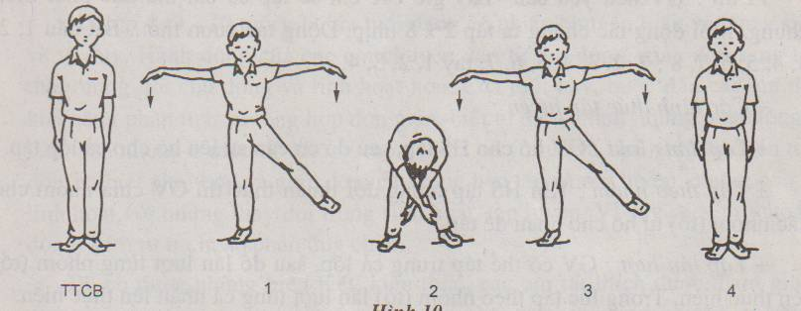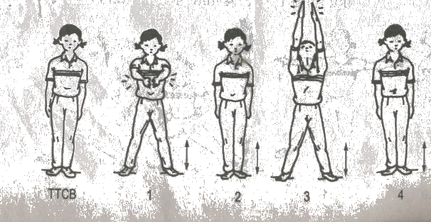

( GV )
- Dàn đội hình tập luyện với cự ly khoảng cách đủ để học sinh nhìn thấy tranh ảnh và động tác thị phạm của giáo viên.
- Dạy các cử động tác bên trái trước, khi học sinh thực hiện tương đối thuần thục rồi mới đến bên phải, sau cùng liên hoàn các cử động tác của cả bên trái và bên phải.
- Cho học sinh thực hiện qua vài lần để có cảm giác rồi sửa sai sau. Bên cạnh việc sửa động tác sai cho học sinh đồng thời nhắc nhở và phân tích lỗi sai.

TÁCH NHÓM LUYỆN TẬP

( Cán sự nhóm 1 )

( Cán sự nhóm 2)

- Cho học sinh tham gia hô nhịp và điều khiển tập luyện nhằm phát huy tính năng động sáng tạo làm chủ tập thể trong học sinh chuyển trọng tâm tiết dạy với vai trò chủ đạo là học sinh, giáo viên là người hỗ trợ.

- Qua hai năm thực hiện sáng kiến kinh nghiệm song song với chương trình thay sách giáo khoa và đổi mới phương pháp dạy học, bước đầu đã có những kết quả và hiệu quả rất khả quan. Học sinh tiếp thu dễ dàng và nhanh chóng nắm vững yếu lĩnh động tác, học sinh tự đọc tên, hô nhịp động tác một cách chính xác và tự nhận thấy lỗi sai của mình trong quá trình thực hiện động tác. Học sinh cũng đã tự phát biểu ý kiến nhận xét khi phát hiện bạn mình thực hiện động tác sai hay chưa chính xác, học sinh cũng đã tự điều khiển tổ, nhóm mình thực hiện động tác thể dục một cách chính xác.

III. MẶT TÍCH CỰC VÀ HẠN CHẾ CỦA CHUYÊN ĐỀ:
- Tích cực:
Học sinh nắm vững qui trình thực hiện động tác: Bên trái trước ,bên phải sau, thực hiện các bộ phận cơ thể chân trước rồi đến tay,mình cuối cùng là đầu và mắt.
- Hạn chế:
Có thể giáo viên sẽ mất nhiều thời gian khi gặp đông tác khó, phức tạp, có nhiều bộ phận cơ thể tham gia trong một động tác.

IV. NHỮNG BÀI HỌC KHI THỰC HIỆN CHUYÊN ĐỀ:

Việc dạy cho học sinh thực hiện tốt một động tác thể dục nhất thiết phải truyền thụ cho học sinh một cách nhẹ nhàng chi tiết từ dễ đến khó, từ đơn giản đến phức tạp và từ thấp tới cao về trong tâm cơ thể cũng như về độ khó. Đồng thời rất cần thiết phải trang bị cho học sinh nắm vững kiến thức cơ bản về kỹ thuật động tác để khi thuần thục và hình thành kỹ năng động tác không bị sai lỗi kỹ thuật và tiếp tục phát huy tích cực để hình thành kỹ xảo động tác.

V. KẾT LUẬN:
Chuyên đề “Phương pháp giúp học sinh thực hiện tốt động tác thể dục” ,giúp giáo viên phát huy hiệu quả việc tăng cướng lượng vận động và số lần thực hiện bài tập một cách tích cực mà không làm cho học sinh bị nhàm chán, tránh được việc học sinh bị rối khi thực hiên động tác hoặc một nhịp nào đó có sự tham gia của nhiều bộ phận cơ thể, đồng thời cũng đã khắc họa cho học sinh những chi tiết kỹ thuật và cử động cơ bản của từng bộ phận cơ thể khi vận động.
Trên đây là ý kiến của cá nhân. Rất mong được góp ý chân thành của các cấp lãnh đạo và các bạn đồng nghiệp.

Người viết

Đinh Thị Hà Thanh

